Лабораторна робота 18
Тема: Робота із зображеннями
Хід роботи
Доопрацьовуємо проект, створений на попередніх лабораторних роботах.
Для роботи з зображеннями необхідно, щоб хоча б одна з таблиць БД мала відповідне поле, в якому зберігатимуться зображення. Якщо такого поля на даний момент ще немає, необхідно у WorkBench у вибрану таблицю за допомогою команди ALTER TABLE додати поле типу BLOB, наприклад:
ALTER TABLE BIBLIO.osoba3 ADD foto BLOB;
Завдання 1. Для кожної з форм, у яких відображаються таблиці БД із зображеннями, відкорегувати процедуру редагування записів за умовою.
Дана процедура може використовуватися також і для додавання зображень у таблицю БД із вже заповненими решту полями!
Алгоритм: для редагування записів у таблиці із BLOB-полями необхідно змінити форму редагування запису, у якій при її відкритті передбачити вибір користувачем редагування записів без врахування зображення, редагування тільки зображень та редагування повністю всього запису. При виборі користувачем певної дії редагування візуалізувати необхідні елементи. При відкритті форми редагування передбачити завантаження зображення за замовчуванням у PictureBox. Подію Click кнопки «Замінити» переробити відповідно до вибору користувача.
Вказівки щодо виконання:
  - На кожну з форм редагування записів у таблицях БД з BLOB-полями з панелі інструментів ToolBox додати елементи Panel1, Panel2, checkBox1, checkBox2, PictureBox1, Button3 та Label3, при цьому необхідно перемакетувати відповідну форму (рис. 1);
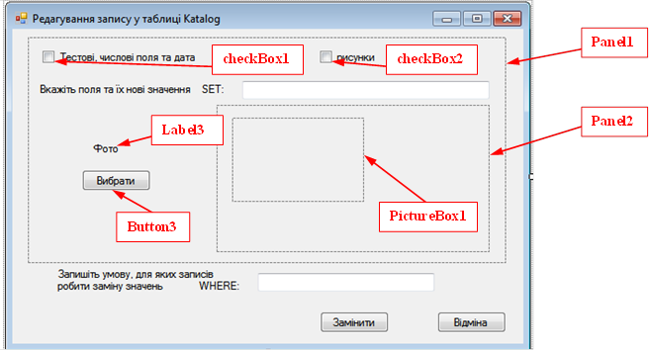
Рис. 1. Змінена форма редагування записів із зображенням
  - Задати для елемента checkBox1 властивість Text =”Тестові, числові поля та дата”, для елемента checkBox2 властивість Text =”рисунки”, для елемента Panel2 властивість AutoScroll = true та Visible = false, для елемента PictureBox1 властивість SizeMode = AutoSize, для елемента Label3 властивість Text = ”Фото” та Visible = false, для елемента Button3 властивість Text = ”Вибрати” та Visible = false, а також змінити властивості Visible = false для раніше доданих елементів: Label1 (Вкажіть поля та їх нові значення SET:), textBox1 (tbSetToUpdate) та Button1 (Замінити);
  - У статичний клас h додати змінну pathToFoto типу string, у якій зберігатиметься шлях до файлу зображення на диску ПК користувача:
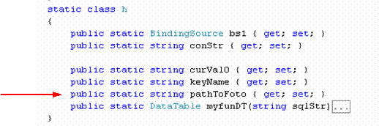
  - Змінити код події відкриття форми редагування записів із зображеннями:
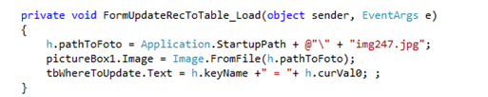
  - Записати код події вибору користувачем відповідної дії редагування:
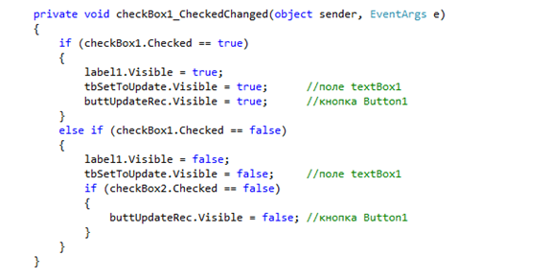
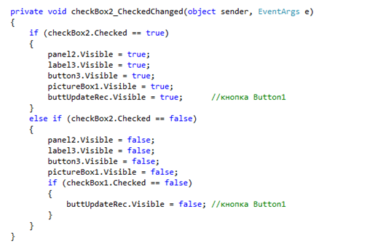
  - Записати код події Click кнопки «Вибрати» зображення:
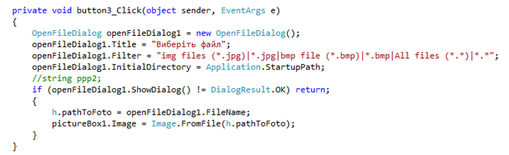
  - Змінити код події Click кнопки «Замінити» відповідно до вибору користувача:
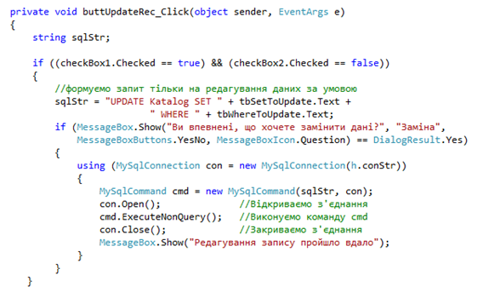
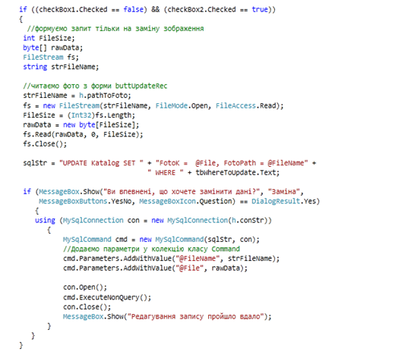
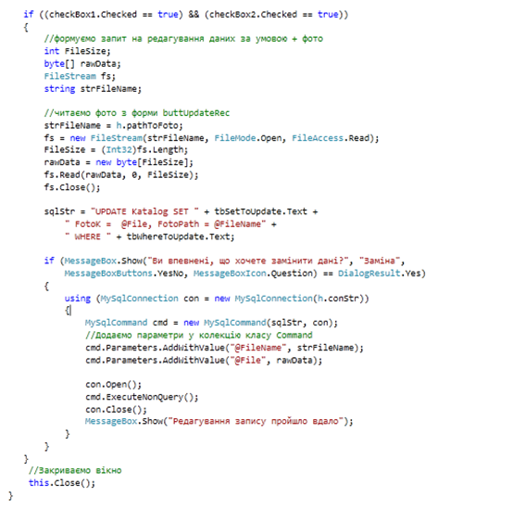
Завдання 2. Для кожної з форм, у яких відображаються таблиці БД із зображеннями, реалізувати можливість візуалізації цих зображень в елементі PictureBox.
Алгоритм: для візуалізації зображення із BLOB-поля за допомогою потоку використовується метод FromStream. При цьому необхідно відслідковувати індекс поточного рядка, який необхідний для двох випадків:
- при переході на інший рядок (мишкою або клавіатурою) необхідно змінити зображення в елементі PictureBox1, яке відповідатиме цьому рядку таблиці БД;
- в елементі DataGridView відображається на один рядок більше, чим є рядків (записів) у таблиці БД. Тому при встановленні активною будь-яку клітину цього останнього рядка не тільки зображення, але і будь-які дані будуть відсутні.
Вказівки щодо виконання:
  - На кожну з форм додати з панелі інструментів ToolBox елемент PictureBox1, при цьому необхідно перемакетувати відповідну форму (рис. 2):
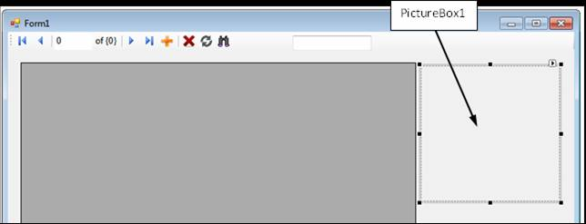
Рис.2. Розміщення елементу PictureBox на формі відображення вмісту таблиці БД

  - Для елемента DataGridView1 записати код опрацювання події CellEnter (яка відбувається, якщо деяка клітинка отримує фокус або була змінена):
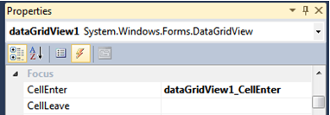

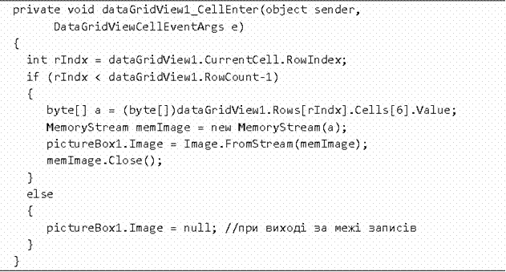
У наведеному прикладі поле з номером 6 – типу BLOB (пам’ятаємо, що нумерація починається з нуля 0!).

Завдання 3. Для кожної з форм, у яких відображаються таблиці БД із зображеннями, відредагувати процедуру додавання нового запису, що створена в попередній лабораторній роботі.
Алгоритм: для додавання нового запису у таблицю із BLOB-полями необхідно змінити форму додавання запису, у якій при її відкритті передбачити візуалізацію початкового зображення за замовчуванням, надати можливість користувачу змінити у діалозі це зображення, яке додаватиметься у таблицю БД, а також переробити код події Click кнопки «Додати».
Вказівки щодо виконання:
  - На кожну з форм із панелі інструментів ToolBox додати елементи Panel, PictureBox, Button та Label, при цьому необхідно перемакетувати відповідну форму (рис. 3);
  - Задати для елемента Panel властивість AutoScroll = true, для елемента PictureBox властивість SizeMode = AutoSize, для елемента Label властивість Text = ”Фото” та для елемента Button властивість Text = ”Вибрати”;

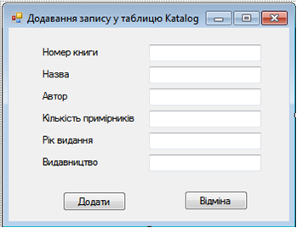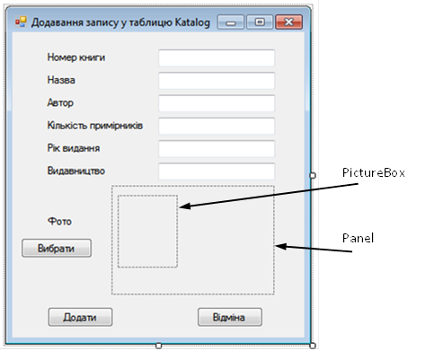
а б
Рис.3. Форма додавання запису до таблиці БД: а) без поля типу BLOB (у попередній лабораторній роботі); б) з полем типу BLOB (розміщення елементу PictureBox)
  - Задати код опрацювання події Load при відкритті відповідної форми:
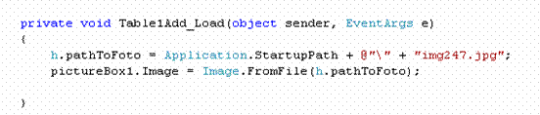
де img247.jpg – файл зображення, який відкривається при відкритті форми додавання запису і знаходиться в папці проекту: проект\bin\Debug\img247.jpg;
  - Записати код події Click елемента Button ”Вибрати”:
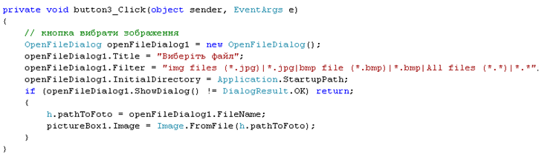
  - Переробити код опрацювання події Click елемента Button ”Додати”:
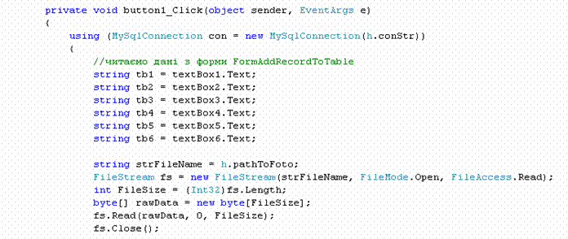
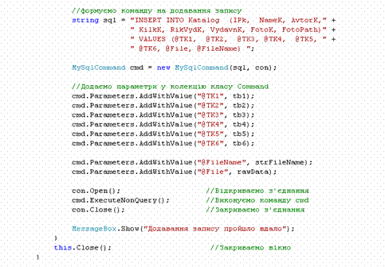
PS. Параметр FileName використовується для запису шляху до файлу у таблицю БД.

